Отчет лаборатории мезонной физики по теме:
Светосильная спектрометрия электронов, ядерные реакции при низких и средних энергия и перспективные разработки
Поиск массы покоя электронного антинейтрино в бета-распаде трития
1.1 Поиск массы покоя электронного антинейтрино в бета распаде трития
Тема 01.2.00 305481
- Проведена модернизация установки. Осуществлен физический запуск нового спектрометра диаметром более 2,5 метров (Рис.1). Получены первые результаты, связанные с изучением характеристик спектрометра. Разрешение нового спектрометра более чем в два раза лучше предыдущего варианта.
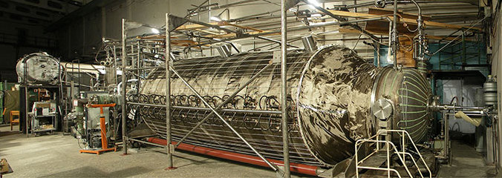
Рис. 1 Фотография нового спектрометра со стороны детектора. На заднем плане видны вакуумные элементы газового источника.

- Окончательно обработаны имеющиеся данные по измерению массы электронного нейтрино. Данные опубликованы и вошли в мировой перечень свойств элементарных частиц (Рис. 2) как самый точный, который не будет превзойдён, по крайней мере, до конца этого десятилетия.

Рис.2 Из публикации Particle Data Group, где в оценке массы нейтрино первой строкой идёт ограничение, полученное в эксперименте «Троицк ню-масс» (первый автор Aseev).

- Активно ведётся работа по модернизации установки для использования в новом направлении исследования – поиск возможного существования и прямое измерение массы стерильного нейтрино в бета-распаде трития. Полностью заменена системы электроснабжения и охлаждения установки, разработан и используется вакуумный стенд для испытаний детектирующих элементов спектрометра, Рис.3.

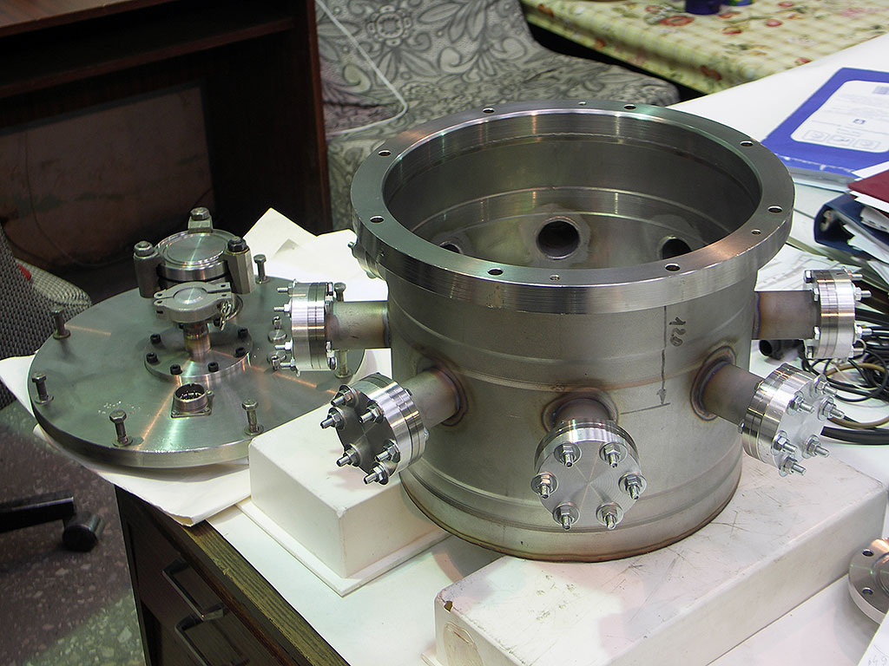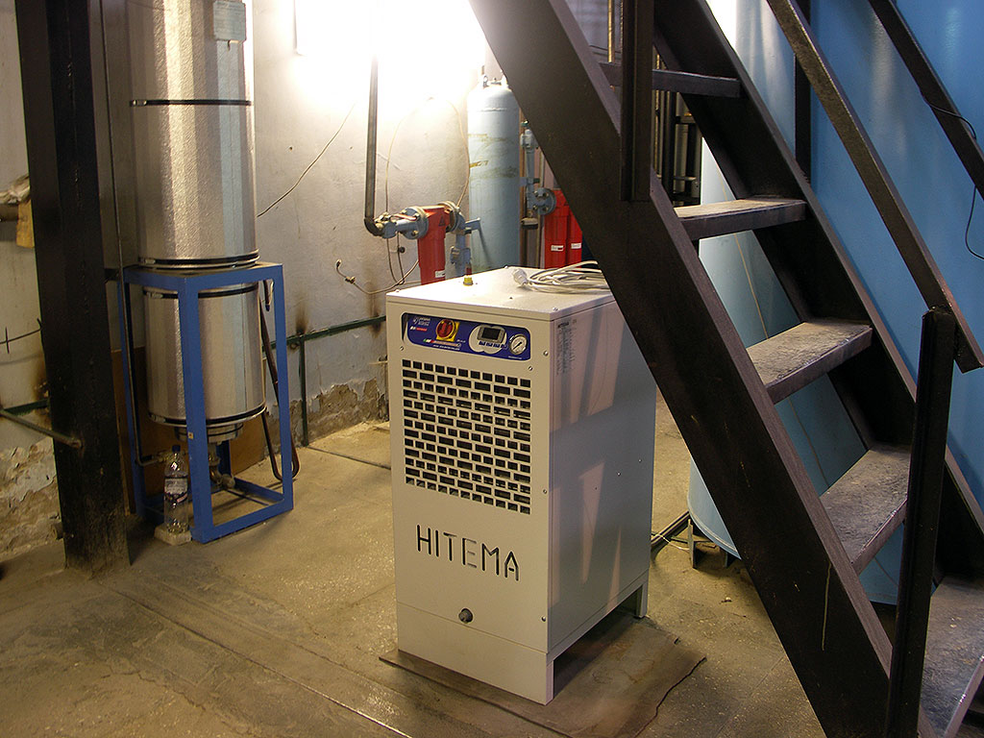

Рис.3 Камера вакуумного стенда для испытания элементов спектрометра, слева. Один из агрегатов для экологически чистого замкнутого контура водяного охлаждения установки, справа.

- На основе обработки имеющихся экспериментальных данных, собранных в 1997-2004 годах получены ограничения на возможную примесь четвёртого массового состояния нейтрино в диапазоне масс 2-100 эВ в бета-распаде трития, Рис.4 . Данные ограничения являются наилучшими в мире при прямом измерении массы дополнительного нейтрино.
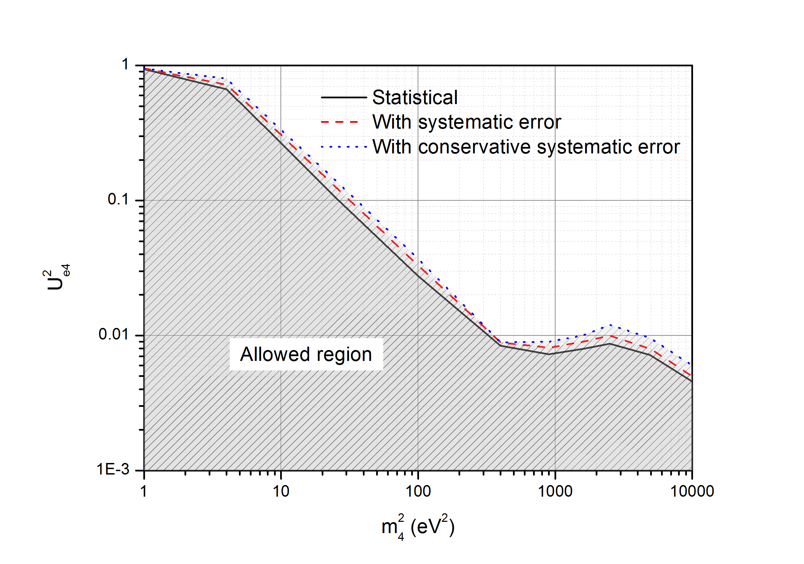
Рис.4 Верхние ограничения, U², на возможную примесь четвёртого массового состояния нейтрино в зависимости от квадрата массы.

Основные публикации, страница Интернет:

"Исследование эффектов объёмного заряда в газообразном тритии как источника искажения бета-спектра в эксперименте по поиску массы нейтрино "Троицк $ν$-mass II" А.И. Белесев, Е.В. Гераскин, А.А. Голубев, Б.Л. Жуйков, С.В. Задорожный, О.В. Иванов, О.В. Казаченко, В.М. Коханюк, Н.А. Лиховид, В.М. Лобашев, А.А. Нозик, В.В. Парфёнов, А.К. Скасырская, Н.А. Титов, В.Г. Усанов. Журнал «Ядерная физика» 3 (том 71) 2008 г.

O.Kazachenko, B.Bornshein, L.Bornshein, F.Eichelhardt, N.Kernert, H.Neumann/ TRAP-a cryo-pump for pumping tritium on pre-condensed argon/ Nucl.Instr.Meth, A587 (2008) 136-144.

V.N. Aseev, A.I. Belesev, A.I. Berlev, E.V. Geraskin, A.A. Golubev, N.A. Likhovid, V.M. Lobashev, A.A. Nozik, V.S. Pantuev, V.I. Parfenov, A.K. Skasyrskaya, F.V. Tkachev, S.V. Zadorozhny; Upper limit on the electron antineutrino mass from the Troitsk experiment, Physical Review D, 84 (2011) 112003.

В.Н. Асеев, А.И. Белесев, А.И. Берлев, Е.В. Гераскин, А.А. Голубев, С.В. Задорожный, Н.А. Лиховид, В.М. Лобашев, А.А. Нозик, В.С. Пантуев, В.И. Парфенов, А.К. Скасырская, Ф.В. Ткачев; Измерение массы электронного антинейтрино в бета распаде трития в эксперименте "Троицк ню-масс"; Ядерная физика, т. 75, №3 (2012) 500.

A.I. Belesev, A.I. Berlev, E.V. Geraskin, A.A. Golubev, N.A. Likhovid, A.A. Nozik, V.S. Pantuev, V.I. Parfenov, A.K. Skasyrskaya An upper limit on additional neutrino mass eigenstate in 2 to 100 eV region from 'Troitsk nu-mass' data. Журнал Письма в ЖЭТФ т. 97, вып.2 (2013) 73.

Поддерживается сайт эксперимента http://www.inr.ru/~trdat/ .

Подготовка научных кадров на базе проекта:
Выполнена одна дипломная работа, А.А. Нозик.

В 2008 году Е.В. Гераскиным защищена кандидатская диссертация «Установка «Троицк ню-масс» для прецизионного измерения массы нейтрино из β-распада трития».

По материалам исследований Нозиком А.А. в 2012 году защищена кандидатская диссертация на тему: «Результаты обработки данных эксперимента "Троицк ню-масс" по прямому измерению массы электронного нейтрино».

награды, звания, дипломы и пр.

А.А. Нозик в 2013 году был удостоен Премии для молодых учёных имени А.Н. Тавхелидзе.

Источники финансирования, успехи в получении грантов

Проект финансировался из программ РАН «Нейтринная физика», «Физика нейтрино и астрофизика», трёх грантов РФФИ

Руководитель темы В. С. Пантуев
Поиск редких мюонных процессов с нарушением лептонных чисел.
Тема 01.2.00 305493

Исследования направлены на решение фундаментальной проблемы сохранения лептонных квантовых чисел. Обнаружение связи между семействами лептонов будет свидетельством существования новых физических явлений вне рамок Стандартной модели. Цель работы - поиск процесса конверсии мюона на ядре, идущего с нарушением закона сохранения лептонных чисел с уровнем чувствительности превышающем на пять порядков современное экспериментальное ограничение, в международном эксперименте Mu2e проводимом в FNAL (Chicago) США. Основная идея эксперимента предложена (1989 г.) и разработана сотрудниками института ядерных исследований. Повышение уровня чувствительности в эксперименте Mu2e на несколько порядков может привести к обнаружению новых взаимодействий, порождаемых новыми тяжелыми частицами с массами ≈1000 ТэВ, которые невозможно получить в ближайшем будущем на ускорителях. Основная цель группы из ИЯИ РАН заключается в разработке новой концепции эксперимента (3in1), позволяющей поиск трех редких распадов μ->e конверсии, μ->eγ и μ->eee на одной установке и экспериментальном исследовании основного элемента калориметра на основе кристалла LYSO с новым фото-детектором APD (Avalanche Photodiode) большой площади.
Рис. 1. Эксперимент Mu2e по поиску процесса конверсии мюона на ядре.
Поиск явлений и процессов, выходящих за пределы Стандартной модели, представляет собой одну из главных задач современной физики. Современная теория элементарных частиц не может предсказать процесс наиболее чувствительный к поиску нарушения лептонных чисел. Поиск трех редких мюонных процессов (μ->e конверсии, μ->eγ и μ->eee) чувствительных к трем возможным новым взаимодействиям лептон-кварк, лептон-фотон и лептон-лептон на базе одной установки повышает вероятность открытия новых физических явлений связанных с нарушением лептонных чисел. Эксперимент Mu2e по поиску процесса конверсии мюона на ядре был принят DOE (Department of Energy, US) 11 ноября 2009.
Состояние эксперимента «Mu2e» на конец 2012 года
В марте 2012 г. завершена первая стадия CD-0 эксперимента : разработка концепции, оценка стоимости эксперимента. Коллаборацией подговлен CDR (Conseptual Design Report), который завершает эту работу. Одобрен и утвержден бюджет следующей стадии CD-1 эксперимента комитетом DOE США от 27 июня 2012 г.
Разработка новой концепции (3in1) эксперимента Mu2e
Велись работы по разработке нового метод поиска редких мюонных процессов, основанного на использовании пульсирующего протонного пучка и объединении источника мюонов, системы формирования пучка и детектирующей части установки в одну магнитную систему с неоднородным полем. Показано, что разработанный метод повышает чувствительность эксперимента по поиску процессов (μ->e конверсии, μ->eγ и μ->eee) по сравнению с существующим уровнем в 10⁵ , 300 и 100 раз соответственно. При этом уровень чувствительность эксперимента по поиску процессов (μ->e конверсии, μ->eγ и μ->eee) составляет величины равные 4x10⁻¹⁷, 3x10⁻¹⁵ и 2x10⁻¹⁴ по сравнению с существующим уровнем 4.3x10⁻¹², 1.1x10⁻¹² и 2.4x10⁻¹², соответственно.

Исследовании основного элемента калориметра на основе кристалла LYSO
В рамках темы, создана установка для исследования основных характеристик кристаллов LYSO, необходимых для прототипа калориметра эксперимента Mu2e. Экспериментальная установка с системой сьема информации на основе КАМАК, показанна на рис. 2.
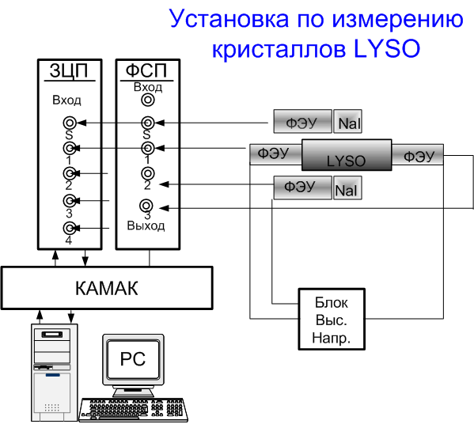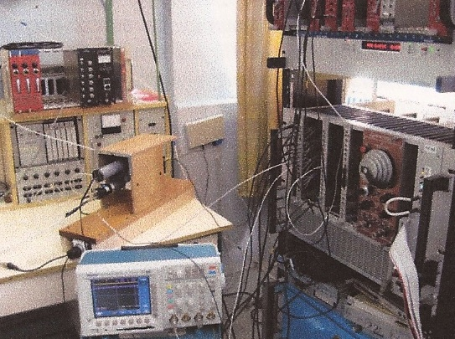
Рис. 2 Схема установки (слева) и внешний вид установки (справа) для исследования свойств кристаллов LYSO .

Установка создавалась с помощью отделов КОРЭ (О. Каравичев, В. Постоев), ОЭФ (Ю. Рябов) и лаборатории ЛФЯР (В. Недорезов, А. Русаков). Сцинтилляционные счетчики с кристаллом NaI используются для выделения распадов радиоактивного источника. Использование двух фотоприемников (ФЭУ) для регистрации света в кристалле LYSO, позволяет провести измерения основного вклада в энергетическое разрешение с помощью радиоактивного источника. Измерение разницы A1 – A2 и суммы A1 + A2 амплитуд сигналов APD позволяет оценить стохастический вклад в разрешение калориметра, обусловленный флуктуациями фотостатистики и шумами электроники, в области низких энергий. Измерение основных характеристик кристаллов LYSO сопряжено с трудностями, связанными с собственным свечением в кристалле от радиоактивных примесей редкоземельного элемента Lu. Интенсивность собственных сцинтилляций составляет величину равную 500 Hz/cm³. Для исследуемого кристалла размером 3x3x4 cm³ частота собственных сцинтилляций составляет величину - 18 kHz. Энергетический спектр этих сцинтилляций лежит в области от 0 до 1 МэВ.
Основную характеристику кристалла - энергетическое разрешение можно измерить при помощи радиоактивных гамма-источников с интенсивностью превышающих в несколько раз частоту собственных сцинтилляций или с помощью космических мюонов. На Рис. 3(а) показана модернизированная схема измерения свойств кристалла LYSO на основе радиоактивного источника позитронов Na²² с интенсивностью – 100 kHz.

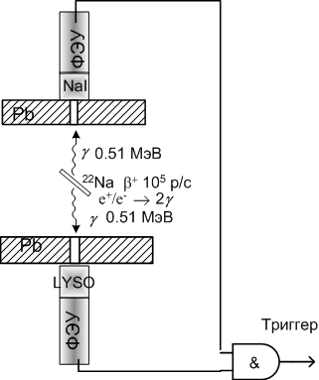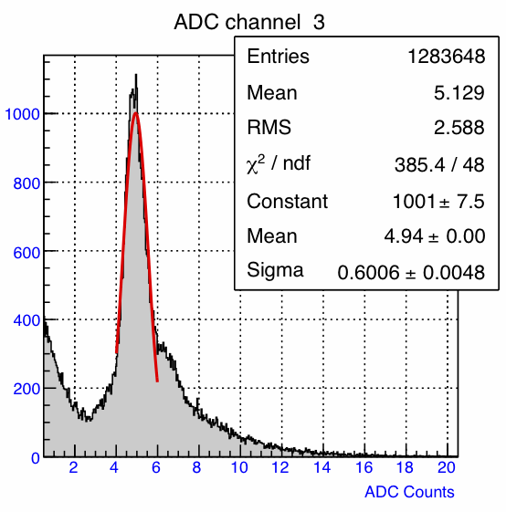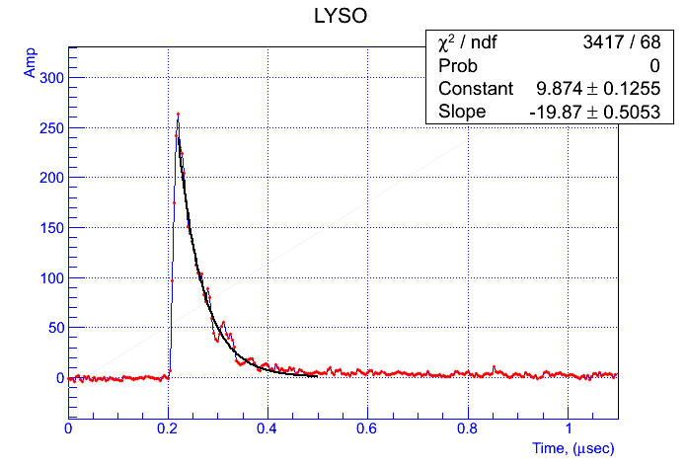
Рис. 3 Схема установки по измерению разрешения кристаллов (а). Распределение амплитуд в в кристалле LYSO (б) от монохроматических гамма-квантов с энергией 0.511 МэВ. Время высвечивания кристалла и результат фита измерений функцией С exp(t/t0) с временем высвечивания равным 0.05 мкс (в).

Источник Na22 излучает гамма-квант с энергией 1.28 МэВ одновременно с позитроном, что позволяет организовать триггерный сигнал от регистрации двух аннигиляционных гамма-квантов в совпадении. И тем самым существенно подавить собственное свечение кристалла при регистрации гамма-квантов от радиоактивного источника. А также существенно уменьшить время набора статистики до времени порядка часа. Распределение амплитуд в кристалле LYSO от аннигиляционных гамма-квантов с энергией 0.511 МэВ показано на Рис. 3 (б). Относительный свето-выход кристалла LYSO можно оценить, предполагая, что положение и ширина аннигиляционного пика определяется в основном фото-статистикой. В таком приближении относительный свето-выход кристалла LYSO составляет величину равную 40 %. Измерено время высвечивания кристалла, показанное на рис. 3 (в) и которое составляет величину равную 50 нсек. Измерения с кристаллом проводились с фотоэлектронным умножителем с квантовой эффективностью фото-катода равной 18%. В эксперименте калориметр должен работать в сильном магнитном поле – 1 Тесла, поэтому необходимо использовать фотодетектор на основе фотодиода, который может работать в магнитном поле.
Поддержка работы в 2012 г.
финансирование ФЭЧ - 200 т. руб.
Адрес web-страницы проекта: http://mu2e.fnal.gov

Публикации
R. M. Djilkibaev, R. V. Konoplich, Kalman filter based tracker study for lepton flavor violation experiments, JINST 4 P08004 (2009).
R. M. Djilkibaev, R. V. Konoplich, Rare muon decay μ+ → e+e−e+ν ν , eμ
Phys.Rev. D 79, 073004 (2009)
R. Djilkibaev et. al., Lead-tungstate scintillator studies for a fast low-energy calorimeter, JINST 5 T01003 (2010).
Р.М. Джилкибаев, В.М. Лобашев, Поиск редких мюонных процессов с нарушением лептонного числа, Ядерная физика, 73, 2067 (2010)
L. Bartoszek,…,R.Djilkibaev, et. al. “Mu2e conceptual design report”, FNAL, Fermilab-TM-2545, http://arxiv.org/abs/1211.7019v1 (2012)

7. План Российской группы в 2013 г.
В следующем 2013 году планируется проведение измерений с кристаллом LYSO с новым
фотодетектором лавинным фото-диодом (APD) большой площади. Квантовая эффективность APD больше, чем фотоэлектронного умножителя в 3-3.5 раза и составляет величину равную 60-70% . Использование APD позволит улучшить энергетическое разрешение калориметра практически в два раза за счет увеличения квантовой эффективности фотодетектора. Для работы с APD необходимо разработать низко-шумящие зарядо-чувствительные пред-усилители

В сотрудничестве с лабораторий фото-ядерных реакций (ЛФЯР) планируется разработка и создание тестового пучка позитронов с энергией 7 МэВ на базе имеющегося электронного ускорителя с энергией 8 МэВ. Использование позитронов позволит создать тестовый пучок с низким фоном, который необходим для многих исследовательских и калибровочных измерений.

Руководитель темы Р.М. Джилкибаев

1.3.Свойства барионов и ядер в топологических и иных солитонных моделях
1. Разработан основанный на применении диаграмм Фейнмана теоретико-полевой подход к проблеме перехода нейтрон-антинейтрон в ядрах [1,2]. Результат близок к результату потенциального подхода, что учитывается в проекте нового эксперимента FNAL "Neutron-Antineutron Oscillations with Project X"
http://theory.fnal.gov/people/ask/PX-book/.

2. В киральной солитонной модели рассчитан спектр возбуждений гиперядер,которые имеют квантовые числа связанных состояний антикаонов. Проверка возможна на установках JPARC и DAFNE [3].

3. Объяснено существование нейтронно-избыточного гиперядра Lambda-H^6 (FINUDA, 2012). Предсказано существование ряда нейтронно-избыточных гиперядер с атомными числами до 12 включительно и избытком нейтронов до 4 и 5 [4]. Эти предсказания сделаны впервые.

4. В солитонной модели Скирма оценены эффективные массы странного кварка и антикварка, которые входят в состав экзотических барионных состояний (содержащих помимо валентных кварков дополнительную пару кварк- антикварк) [5]. Показано, что эти массы зависят от конкретного SU(3)-мультиплета, к которому относится состояние, что является вызовом существующим кварковым моделям барионов.

5. Издана 2-я часть и переиздана 1-я часть учебника для студентов
3-го и 4-го курсов МФТИ "Введение в физику элементарных частиц" (6-7).
Эти учебники активно используются при подготовке молодых специалистов
для работы в ИЯИ РАН.

Список публикаций за период 2008 - 2012 гг.

1. V.B.Kopeliovich, I.K.Potashnikova
Critical Examination of the 'Field-Theoretical
Approach' to the Neutron-Antineutron Oscillations in Nuclei.
Eur.Phys.J.C69:591-597,2010.
e-Print: arXiv:1005.1441 [hep-ph]

2. V.B.Kopeliovich, I.K.Potashnikova,
Restriction on the neutron-antineutron oscillations from the SNO
data on the deuteron stability.
Письма в ЖЭТФ 95, 3-7 (2012)

3. V.B.Kopeliovich, I.K.Potashnikova,
Examination of quantized multiskyrmions as possible nuclear bound
states of antikaons.
Phys.Rev.C83, 064302 (2011), 10pp.
PoS ConfinementX (2012) 306
Conference: C12-10-08.1, p.306 Proceedings

4. V.B.Kopeliovich.
Neutron Rich Hypernuclei in Chiral Soliton Model.
Pisma Zh.Eksp.Teor.Fiz. 96 (2012) 226-230, JETP Lett. 96 (2012) 210-214
e-Print: arXiv:1203.3979 [nucl-th]
PoS ConfinementX (2012) 253
Conference: C12-10-08.1, p.253 Proceedings

5. V.B.Kopeliovich
Selected problems of baryon spectroscopy: chiral soliton versus quark models.
ЖЭТФ 135, 885-898 (2009)

6. В.Б.Копелиович.
Введение в физику элементарных частиц. Часть 2.
145 стр. Издательство ИЯИ РАН, 2008. ISBN 978-5-94274-069-6

7. В.Б.Копелиович.
Введение в физику элементарных частиц и квантовую теорию поля" Часть 1,
Издание второе, дополненное и исправленное, 101 стр.
Издательство ИЯИ РАН, 2012. ISBN 978-5-94274-188-4.

Публикации в сборниках и трудах конференций.

8. V.B.Kopeliovich.
Selected problems of baryons spectroscopy; chiral soliton versus quark models.
Invited talk at the International Workshop on Hadron Structure and QCD
(HSQCD'2008), Gatchina, Russia, June 30 - July 4, 2008.

9. V.Kopeliovich.
Restriction on the neutron antineutron oscillations from the SNO data on the deuteron stability”.
17th International Seminar on High Energy Physics,
Yaroslavl, Russia, 4-10 June, 2012. Proceedings V 2, pp. 29-36.

10. V.B.Kopeliovich.
Some problems of baryons spectroscopy.
15th International Seminar on High Energy Physics Quarks-2008,
Sergiev Posad, Russia, May 23-29.
www.inr.ac.ru/ Quarks-2008/kopeliovich_v.ppt; Proceedings V.2 (2009)

11. V.B.Kopeliovich.
Effective strange quark/antiquark masses from chiral soliton models for exotic baryons.
Xth Quark Confinement and the Hadron Spectrum, 8 - 12 October 2012, TUM Campus Garching, Munich, Germany
PoS (Confinement X) 305, 5 p (2012)
http://pos.sissa.it/archive/conferences/171/305/Confinement%20X_305.pdf

12. V.B.Kopeliovich.
Neutron rich hypernuclei in chiral soliton model.
Xth Quark Confinement and the Hadron Spectrum, 8 - 12 October 2012, TUM Campus Garching, Munich, Germany
PoS (Confinement X) 253, 8p (2012)
http://pos.sissa.it/archive/conferences/171/253/Confinement%20X_253.pdf

13. V.B.Kopeliovich, I.K.Potashnikova.
Quantized Multiskyrmions as Possible Nuclear Bound States of Antikaons.
Xth Quark Confinement and the Hadron Spectrum, 8 - 12 October 2012, TUM Campus Garching, Munich, Germany
PoS (Confinement X) 306, 4 p. (2012)
http://pos.sissa.it/archive/conferences/171/306/Confinement%20X_306.pdf

14. V.B.Kopeliovich.
Some problems of strange baryons spectroscopy; chiral
soliton versus quark models. International Workshop on Nuclear and Particle Physics at J-PARC (NP08), Mito, Ibaraki, Japan, March 05-07, 2008.
http://www-ps.kek.jp/jhf-np/NP08/presentations/hadron/pdf/kopeliov08.pdf

15. V.B.Kopeliovich.
Some problems of strange baryons spectroscopy; chiral soliton
versus quark models.
International Workshop “Physics and Upgrade of Hadron Facility, (PUHF)
Tokai, Ibaraki, Japan, September 18-19, 2009
http://www.rcnp.osaka-u.ac.jp/~puhf/kopeliovich

16. V.Kopeliovich
Suppression of the n-\bar n transitions in deuteron and heavier nuclei.
Presented at 3-d International Workshop on Baryon and Lepton number violation (BLV-2011), Gatlinburg, Tennessee, USA, Sept. 22-24 2011.
http://hepdserv.phys.utk.edu/BLV/DocDB/0000/000075/001/kopeliovich_v1.pdf

17. В.Копелиович.
Нейтронно-избыточные гиперядра в киральной солитонной модели.
Доклад на Сессии-конференции секции ядерной физики ОФН РАН,
12-16 ноября 2012 г. Москва, НИЯУ "МИФИ".
http://www.icssnp.mephi.ru/content/file/
section6/6_06_Kopel-NRH-MEPHI2.pdf

Доклады на конференциях, не опубликовавших труды.

1. В.Б.Копелиович, А.М.Шундерюк.
Некоторые проблемы спектроскопии барионов; сравнение киральных солитонных и кваркоых моделей.
Доклад на сессии-конференции ОЯФ РАН. 22-25 ноября 2009 г.

2. V.B.Kopeliovich.
Chiral soliton versus quark models.
Invited talk at the 3rd Internationa
Workshop High Energy Physics in the LHC Era January 4-8 2010,
Valparaiso, Chile

3. В.Копелиович
Доклад на сессии ОЯФ РАН 20-24 ноября 2011
Ограничение на нейтрон-антинейтронные осцилляции из данных SNO по
стабильности дейтерия.

Руководитель темы В.Б. Копелиович

1.4. Исследование аномального электромагнетизма в углеродных конденсатах

(Группа перспективных фундаментальных и прикладных исследований лаборатории мезонной физики отдела экспериментальной физики)

Изучались аномальные электромагнитные свойства тонких углеродных пленок, где обнаружены эффекты температурно-зависимого скачка электросопротивления на 4-5 порядков величины при критическом токе и связанного с ним оптического ИК-излучения, детектирования СВЧ и осцилляций намагниченности в магнитных полях 1-5 Тесла. Интерес к подобного рода исследованиям в последнее время усиливается во всем мире благодаря активному изучению графенов – монослоев графита и многообещающим приложениям в наноэлектронике. Проект был поддержан грантами РФФИ №05-08-17909-a и № 06-08-99003-с. В рамках данной тематики был разработан инновационный проект «Бесконтактные переключатели-ограничители тока для электрических сетей» и инновационная компания «Каррент Лимитед», которые 2011 г. стали участниками инновационного центра «Сколково» и в настоящее время осуществляется активный поиск инвесторов для реализации этого проекта.

1.5. Разработка технологии, получение опытных образцов и исследование особенностей электродинамики нанокристаллических композитов фононных резонаторов (НФР)
Группа работает над проектом разработки нанокомпозита «фононных резонаторов», который, как ожидается, будет обладать уникальными электромагнитными свойствами и может найти применения в наноэлектронике. Проект был поддержан грантом РФФИ №07-08-13516 офи-ц.

СПИСОК ОСНОВНЫХ ПУБЛИКАЦИЙ ЗА 2008-2013 гг.

1. S.G.Lebedev, A.S.Lebedev, “Calculation of the Lifetimes of Thin Stripper Targets Under Bombardment of Intense Pulsed Ions” Physical Review ST , v.11, p.020401,2008.
2. S.G.Lebedev, “Search for the Reasons of Josephson Like Behavior of Thin Granular Carbon Films” eprint arXiv:0802.4197, 2008.
3. S.G.Lebedev, “Evidence of Josephson-Like Behaviour of Thin Granular Carbon Films” International Review of Physics (IREPHY) v.2, N5, October 2008, pp.312-328.
4. S.G.Lebedev, A.S.Lebedev “Exploration of Josephson-Like Behavior of Thin Granular Carbon Films” Edited Collection “Superconducting Thin Films: New Research”, Editor: Arnold H.Barness, Nova Science Publishers, Inc.,2008. ISBN: 978-1-60456-307-8.
5. S.G.Lebedev, V.E.Yants, A.S.Lebedev, Correlations between switching of conductivity and optical radiation observed in thin graphite-like films. Nucl.Instr. Meth. V.590, p.227-233, 2008.
6. С.Г.Лебедев, «Аномальный электромагнетизм наноструктурированных углеродных пленок и возможности его использования в наноэлектронике». Сборник тезисов докладов 1-го Международного форума по нанотехнологиям, т.1, стр.64-66, 2008.
7. С.Г.Лебедев, «Разработка технологии использования джозефсоновских свойств тонких гранулярных углеродных пленок в устройствах твердотельной электроники» в буклете «Инновационные разработки и проекты Института ядерных исследований РАН», Москва, 2009.
8. Н.В.Алексеев, В.Г.Андреев, Л.В.Кравчук, С.Г.Лебедев, А.В.Самохин "Проблема диагностирования электромагнитных свойств нанопорошка фононных резонаторов" доклад на 1 -ой Всероссийской научной конференции "Методы исследования состава и структуры функциональных материалов" 11-16 октября 2009 г. Новосибирск.
9. Л.В.Кравчук, С.Г.Лебедев, «Разработка технологии получения сверхпроводников на основе нанокомпозита фононных резонаторов» в буклете ИЯИ РАН «Инновационные разработки и проекты Института ядерных исследований РАН», Москва, 2009.
10. S.G.Lebedev, “Stripper target lifetime estimations” Nucl. Instr. And Meth. A613(2010)442.
11. S.G.Lebedev, L.Y.Sosnin, A.N.Cheltsov, “173Lu and other radioisotopes production possibilities on medium energy linear proton accelerator for their use in radiographic equipment” Nucl. Instr. And Meth. A613(2010)477.
12. S.G.Lebedev- Editor, “Unconventional Electromagnetics in Carbonaceous Materials” Nova Science Publihers, Inc., ISBN-13: 9781616681746, 2010.
13. S.G.Lebedev – Editor, “Unconventional Electromagnetics in Carbonaceous Materials” ebook, Nova Science Publihers, Inc., ISBN-13: 9781616684044, 2010.
14. С.Г.Лебедев, «По следам углеродной сверхпроводимости» Изобретательство, т.Х №3, стр.13, 2010.
15.А.С.Лебедев, С.Г.Лебедев «Разработка бесконтактных джозефсоновских переключателей – ограничителей тока для электрических сетей» представление проекта в полуфинале конкурса на соискание Зворыкинской премии Московская область, Foresta Tropicana Hotel, 25-27 ноября 2010 г.
16. С.Г.Лебедев «СПОСОБ ИЗГОТОВЛЕНИЯ ДЖОЗЕФСОНОВСКОГО ПЕРЕКЛЮЧАТЕЛЯ - ОГРАНИЧИТЕЛЯ ТОКА И УСТРОЙСТВО СОГЛАСНО ЭТОМУ СПОСОБУ» патент РФ № 2420831.
17. В.Г.Андреев, Л.В.Кравчук, С.Г.Лебедев, «Нанокомпозит на основе фононных резонаторов и способ его получения» патент РФ № 2425793.
18.E.A.Koptelov, S.G.Lebedev, N.M.Sobolevsky, “Comparative Computer Modeling of Target Performance in Particle Beams and Fusion or Fission environments” to be published in Edited Collection “Spallation: Nuclear, Laser and Surface Material Applications" by Nova Science Publishers, ISBN-10: 1613240147, ISBN-13: 978-1613240144, 2011.
19. V.G. Andreev, L.V. Kravchuk, S.G. Lebedev, “Phonon Resonators : The Building Blocks of Nanocomposite Adjusting the Electron - Phonon Interaction” eprint arXiv: 1012.4286, 2010.
20. S.G.Lebedev, “The Crystal World” Science Journal of Physics, Vol.2011, August 2011.
21. L.V.Kravchuk, S.G.Lebedev, “Nanocomposite of Phonon Resonators” International Review of Physics, v.6, N6, 2012.
22. S.G.Lebedev, “Update of the Crystal World”, Journal of Physics & Astronomy, 2012.
23. С.Г.Лебедев. «Квантовое переключение в электрическом поле» блоги журнала Экология и жизнь http://ecolife.ru/blogs/?p=1085 .2012
24. С.Г.Лебедев. «В поисках сверхпроводящего Грааля», Экология и жизнь №4, 2012, стр.52-55.

25. С.Г.Лебедев, Проект «Разработка бесконтактных переключателей – ограничителей тока для электрических сетей» был представлен на конференции и одобрен в качестве участника инновационного центра «Сколково», 2011г.
26. С.Г.Лебедев. «Кристаллическая Вселенная», Экология и жизнь, №6, 2012.
27. S.G.Lebedev, “Field Effect Switching in Nano-Graphite Films” send to CARBON, 2013
28. S.G.Lebedev, “Nano-Graphite Films for Solid State Applications” send to Advances in High Energy Physics, 2013.
29. S.G.Lebedev, “Field-Effect Switching in Nano-Graphite Films” arXiv preprint arXiv:1303.3190, 2013
Патенты за отчетный период

1. С.Г.Лебедев, «Способ изготовления джозефсоновского переключателя – ограничителя тока и устройство согласно этому способу» Патент РФ N 2420831, 2009 г.
2. В.Г.Андреев, Л.В.Кравчук, С.Г.Лебедев, «Нанокомпозит на основе фононных резонаторов и способ его получения» патент РФ № 2425793, 2011г.
Сайт группы http://www.serleb.narod.ru

Руководитель темы С.Г.Лебедев

1.6. Исследование переходов нейтрон-антинейтрон

Произведен сравнительный анализ всех существующих моделей переходов нейтрон-антинейтрон в среде и ядрах основанных на диаграммной технике прямых реакций, потенциальном описании взаимодействия антинейтрон-среда (ядро) и теоретико-полевом подходе с конечными временами.
Переход нейтрон-антинейтрон в среде представляет собой 2-ступенчатый процесс: собственно переход нейтрон-антинейтрон и взаимодействие в конечном состоянии, заканчивающееся аннигиляцией.
В описании каждой из стадий имеются проблемы. Так взаимодействие антинейтрон-среда в стандартном подходе описывается оптическим потенциалом. Ширина процесса в среде обратно пропорциональна ширине аннигиляции антинейтрона Г. Показано, что в действительности она прямо пропорциональна Г. Аннигиляция это основной эффект определяющий скорость процесса в среде. Таким образом в стандартных подходах основной эффект действует в обратном, неправильном направлении. Следовательно, модель должна быть кардинально изменена. В этой связи выполнено общее исследование моделей взаимодействия в конечном состоянии в реакциях и распадах в среде.

Первая стадия, собственно переход нейтрон-антинейтрон идет с нулевой передачей импульса. В результате возникает инфракрасная расходимость. В связи с этим предложен теоретико-полевой подход на конечном временном интервале, который свободен от инфракрасных расходимостей.

Произведено исследование этого подхода. В частности показано что
для процессов с ненулевой передачей импульса он переходит в стандартный S-матричный. В случае отсутствия поглощения в конечном состоянии воспроизводятся все существующие результаты по осцилляциям частиц.

Как видно из сказанного выше, предложена принципиально новая модель осцилляций частиц в поглощающей среде. В рамках этой модели выполнен расчет переходов нейтрон-антинейтрон в среде и конечных ядрах. Получена нижняя граница на период осцилляций нейтрон-антинейтрон в вакууме. Она находится в пределах 10^{16} yr}>\tau >1.2 х10^9 s

Величина 1.2х10^9 s в 5 раз превосходит предсказания, полученные с помощью потенциальной модели и диаграммной техники (а вышеупомянутые модели, как показано в приведенных работах, просто неверны) и в 14 раз ограничение, полученное на реакторе в Гренобле.

Все результаты, полученные нами, являются принципиально новыми. Оценка актуальности работы и ее сравнение с мировым уровнем следует из двух последних абзацев.

Основные публикации по тематическому направлению
за 2008-2012 г.
Статьи в рецензируемых журналах

1) V.I. Nazaruk. Eur. Phys. J. C53 (2008) 573.
Field-theoretical approach to particle oscillations in absorbing matter.
e-Print: hep-ph/0702071
2) V.I. Nazaruk. Eur. Phys. J. A39 (2009) 249.
On the multistep processes in the nuclei.
arXiv:0907.2828 [nucl-th]
3) V.I. Nazaruk, Int. J. Mod. Phys. E20 (2011) 1203-1212.
$n\bar{n}$ conversion in finite nuclei.
e-Print: arXiv:1004.3192 [hep-ph]
4) V.I. Nazaruk, Int. J. Mod. Phys. E20 (2011) 2377-2389.
On the suppression of the $n\bar{n}$ transitions in medium.
e-Print: arXiv:1101.5566 [hep-ph]
5) V.I. Nazaruk. Int. J. Mod. Phys. E21 (2012) 1250056-1250065.
Alternative models of neutron-antineutron conversion in nuclei.

Препринты
6) V. I. Nazaruk, arXiv:1212.0306 [nucl-th] (2012)
Intermediate state interaction in the particle ocillations in absorbing matter.
7) V.I. Nazaruk, arXiv:1111.5705 [hep-ph]
Models of $n\bar{n}$ transition in medium.
8) V.I. Nazaruk, arXiv:1101.2310 [hep-ph]
On the critical examination of the 'field-theoretical approach' to the neutron-antineutron oscillations in nuclei.
9) V.I. Nazaruk, arXiv:1003.4360 [nucl-th]
Qualitative aspects of the models of $n\bar{n}$ transition in nuclei.
10) V.I. Nazaruk, arXiv:1001.3786 [hep-ph]
Comment to 'On the Field-Theoretical Approach to the Neutron-Antineutron Oscillations in Nuclei'.
11) V.I. Nazaruk, arXiv:0910.0516 [nucl-th] Neutron-antineutron transitions in medium.
12) V.I. Nazaruk, arXiv:0805.4685 [nucl-th].
Low-density limit as a test for the models of complicated processes in the nuclei.
13) V.I. Nazaruk arXiv: 0811.2773[hep-ph]. On the n anti-n transitions in the medium

Участие в работе редакционных коллегий журналов

1) Рецензент в Phys.Rev.C с 1998 г.
2) Член редколлегии “Frontiers in Physics”

Источник финансирования – базовое.

Резюме по важнейшему результату
Предложена принципиально новая модель осцилляций частиц в поглощающей среде. В рамках этой модели выполнен расчет переходов нейтрон-антинейтрон в среде и конечных ядрах. Получена нижняя граница на период осцилляций нейтрон-антинейтрон в вакууме. Она находится в пределах 10^{16} лет}>\tau >1.2 х10^9 с. Величина 1.2х10^9 с в 5 раз превосходит предсказания, полученные с помощью потенциальной модели и диаграммной техники (а вышеупомянутые модели, как показано в приведенных работах, просто неверны) и в 14 раз ограничение, полученное на реакторе в Гренобле.

Руководитель темы В.И. Назарук
  - Поиск темной материи Вселенной
Отчёт группы поиска WIMP и инновационных исследований
в медицине за период с 2009 г. по 2013 г.

- Проведены методические работы, направленные на создание установки для поиска тёмной материи Вселенной:
а) разработаны методы сверхглубокой очистки газов от электроотрицательных примесей (до 10⁻¹² экв. О₂) и приборы для контроля чистоты газов по электроотрицательным примесям (до 10⁻¹³ экв. О₂);
б) разработан светозащитный экран для устранения обратных связей по фотонам;
в) предложен и экспериментально опробован метод детектирования сцинтилляционных сигналов с геометрической эффективностью 100% с помощью светочувствительной добавки в благородный газ детектора (впервые);
г) разработаны многоканальные газовые электронные умножители с газовым зазором между электродами, без пластиковой основы, отличающиеся более высокой надёжностью и стабильностью по сравнению с МГЭУ, созданными и используемыми на Западе;
д) предложен метод детектирования событий в двухфазных аргоновых камерах с помощью добавки в Ar 10% водорода, с использованием pin-анода (впервые).
- Предложена установка для поиска тёмной материи Вселенной (WIMP) с массой жидкого аргона до 10⁴ – 10⁵ тонн с полным подавлением фона Ar³⁹, намного превосходящая предложенные установки на Западе (500 тонн Ar).
- Совместно с Больницей РАН в г. Москве, г. Троицке впервые разработаны методы лечения заболеваний с нарушением работы ЦНС (возрастная атрофия коры головного мозга, энцефалопатии постгипоксического генеза, острое нарушение мозгового кровообращения).
Показано, что ксенон обладает анальгетическим, антистрессорным, антигипоксическим, имунно-стимулирующим, противовоспалительным, регенеративным, успокаивающим действием, аргон повышает репродуктивную функцию.
За отчётный период (2008-2013 гг.) группой опубликовано 10 статей в рецензируемых журналах, 14 препринтов ИЯИ РАН, 11 электронных препринтов в arXiv, 7 статей в сборниках ИЯИ РАН, 8 докладов на Международных конференциях, 4 доклада на Российских конференциях, получен 1 патент РФ.

Наиболее важными публикациями являются:
- B.M. Ovchinnikov et al., "Massive liquid Ar and Xe detectors for direct DM searches", Письма в ЖЭТФ, 96, вып. 3 (2012) 163.
- B.M. Ovchinnikov et al., "The gas electron multipliers with high reliability and stability", arXiv: 1012. 4716, патент РФ № 2417384 от 11 марта 2010 г.
- Б.М. Овчинников и др., "Методы детектирования событий в двухфазных аргоновых камерах".
- А.Ю. Перов, А.В. Звездин, Б.М. Овчинников, "Предложение создания медицинского центра инновационных методов лечения", доклад на Международной научно-практической конференции "Высокие технологии, фундаментальные и прикладные исследования в физиологии и медицине", С-Петербург, 23-26 декабря 2010 г.
- Б.М. Овчинников, А.Ю. Перов, Б.Н. Павлов, "Методика Kr терапии при различных нарушениях мозгового кровообращения", Доклад на конференции "Инновации РАН – 2009", г. Томск, 18-20 ноября 2009.

В течение последующих 5 лет группой планируется:
- Подготовка эксперимента по поиску тёмной материи Вселенной.
- Внедрение инновационных методов лечения смесями благородных газов с кислородом, лечение лактоферрином и др. новейших разработок в создаваемый на присоединённой территории Москвы медицинский кластер.

Руководитель темы Б.М.Овчинников

  - Исследование подпорогового рождения легких векторных мезонов и заряженных каонов в протон и фотоядерных реакциях (01.2.00 305491)
Важнейшие результаты исследований:
1. ШИРИНА ФИ-МЕЗОНА В ЯДЕРНОЙ СРЕДЕ

Выполнен анализ полученных впервые коллаборацией ANKE в рамках совместного российско-германского эксперимента на ускорителе COSY-Juelich данных по выходу фи-мезонов в диапазоне импульсов 0.6-1.6 ГэВ/c и углов 0-8º в pA реакциях при энергии первичных протонов 2.83 ГэВ с целью изучения модификации свойств фи-мезонов в ядерной материи. В результате этого анализа впервые извлечены импульсные зависимости полной ширины фи-мезонов в ядерной среде (в системе покоя ядра-мишени и при нормальной ядерной плотности), а также эффективного сечения фи-N взаимодействия в изученном диапазоне импульсов. Полученные результаты являются крайне важными для согласованного понимания спектральной функции фи-мезона в ядерной среде с учетом данных недавних экспериментов KEK-PS-E325, SPring-8 и JLab-E01-112.

Данная работа поддерживалась грантами РФФИ, Российским фондом в ДЕЗИ и DFG (Германия). На ее базе была подготовлена и защищена молодым российским аспирантом кандидатская диссертация .

2. РОЖДЕНИЕ ЛЯМБДА(1520) ГИПЕРОНОВ В ПРОТОН- И ФОТО-ЯДЕРНЫХ ВЗАИМОДЕЙСТВИЯХ И ИХ ШИРИНА В ЯДЕРНОЙ СРЕДЕ

Предложена и разработана новая модель для описания A- и импульсных зависимостей абсолютных и относительных сечений рождения тяжелых Λ(1520) гиперонов в протон-
и фото-ядерных реакциях при начальной энергии протонов 2.83 ГэВ и фотонов 2 ГэВ с целью выяснения возможности экспериментального обнаружения уширения спектральной линии этого гиперона в ядерной среде уже при обычной ядерной плотности. Получены в рамках данной модели предсказания для этих зависимостей, необходимые при планировании новых экспериментов по изучению модификации свойств адронов в холодной ядерной материи, например, на ускорителях COSY, ELSA (Германия) , CEBAF (США) и CSR facility (Ланчжоу, Китай).

3. ИЗУЧЕНИЕ АНТИКАОН-ЯДЕРНОГО ОПТИЧЕСКОГО ПОТЕНЦИАЛА

Проведен первый этап анализа полученных впервые коллаборацией ANKE в рамках совместного российско-германского эксперимента на ускорителе COSY-Juelich (Германия) данных по нерезонансному рождению каонных пар в pA реакциях при энергии первичных протонов 2.83 ГэВ с целью определения величины притягивательного антикаон-ядерного оптического потенциала (“мелкого” или “глубокого”), представляющей большой интерес для современной ядерной и адронной физики как с точки зрения возможного существования “странной” ядерной материи—каонного конденсата—в таких компактных звездных объектах как нейтронные звезды, так и с точки зрения возможного существования таких новых ядерных объектов как глубокосвязанные каонные состояния K(-)pp, K(-)ppn, K(-)pnn, K(-)ppnn, каон и мульти-каон связанные ядерные состояния. Получены абсолютные сечения рождения K(+)K(-) пар как функции импульсов K(+) и K(-) мезонов в аксептансе спектрометра ANKE. В основном разработана современная теоретическая модель для описания этих сечений на основе учета прямых и двухступенчатых процессов нерезонансного образования K(+)K(-) пар. Сравнение (предварительное, см. рис. ниже ) рассчитанных по этой модели и измеренных сечений говорит в пользу существования сравнительно глубокого K(-)A оптического потенциала.

Данная работа поддерживается Российским фондом в ДЕЗИ и Институтом ядерной
Физики (Юлих, Германия).

4. ИЗУЧЕНИЕ КОМПАКТНЫХ БАРИОННЫХ КОНФИГУРАЦИЙ В ЯДРАХ
В РЕАКЦИЯХ A(p,pbar)X

Проведен анализ экспериментальных данных по кумулятивному рождению антипротонов в pA (A=Be, Al, Cu, Ta) реакциях при начальной энергии протонов 10 ГэВ, полученных на ускорителе ИТЭФ. Впервые в таких реакциях показано, что отношение сечения рождения антипротонов на тяжелом ядре к аналогичному сечению на легком ядре как функция кумулятивной переменной X проявляет ступенчатую структуру-состоит из трех четко выраженных плато (см. рис. ниже). Этот экспериментальный факт неоспоримо свидетельствует о существовании в ядрах компактных барионных конфигураций-короткодействующих нуклон-нуклонных корреляций и/или многонуклонных кварковых кластеров. Сравнимость измеренного в данной работе отношения сечений с отношениями сечений инклюзивного рассеяния электронов на ядрах указывает на слабое поглощение антипротонов в ядерной материи, которое характеризуется, как показал анализ, длиной формирования антипротонов в этой материи порядка 4.5 Фм.

Данная работа является плодом совместной деятельности российских ученых ИЯИ и ИТЭФ.

Публикации Э. Я. Парьева за 2012-2008 годы
(К отчету по комплексной проверке ИЯИ)

1. M. Hartmann, Yu. T. Kiselev, A. Polyanskiy, E. Ya. Paryev et al., (yet 28 co-authors). Momentum dependence of the phi-meson nuclear transparency. Phys. Rev. C 85, 035206 (2012).

2. Q. J. Ye, M. Hartmann, …., E. Ya. Paryev et al., (yet 30 co-authors). The production of K(+)K(-) pairs in proton-proton collisions at 2.83 GeV. Phys. Rev. C 85, 035211 (2012).

3. Yu. T. Kiselev, V. A. Sheinkman, A. V. Akindinov, M. M. Chumakov, A. N. Martemyanov, V. A. Smirnitsky,
Yu. V. Tereknov E. Ya. Paryev. Probing of compact baryonic configurations in nuclei in A(p, pbar)X
reactions and antiproton formation length in nuclear matter. Phys. Rev. C 85, 054904 (2012).

4. A. Yu. Polyanskiy, M. Hartmann, Yu. T. Kiselev, E. Ya. Paryev et al., (yet 25 co-authors). Width of the phi meson in nuclear matter. Yad. Fiz. Vol. 75, № 1, pp. 100-111 (2012).

5. E. Ya. Paryev. Absorption of Lambda (1520) hyperons in photon-nucleus collisions. Yad. Fiz. Vol. 75, № 12, pp. 1602-1614 (2012).

6. E. Ya. Paryev. Photoproduction of eta/prime mesons off nuclei and their properties in the nuclear medium. J. Phys. G 40, 025201 (2013); ArXiv: nucl-th/1209. 4050 (2012).

7. M. Hartmann, Yu. T. Kiselev, A. Polyanskiy, E. Ya. Paryev et al., (yet 28 co-authors). Momentum dependence of the phi-meson nuclear transparency. ArXiv: nucl-ex/1201. 3517 (2012).

8. Q. J. Ye, M. Hartmann, …., E. Ya. Paryev et al., (yet 30 co-authors). The production of K(+)K(-) pairs in proton-proton collisions at 2.83 GeV. ArXiv: nucl-ex/1202. 5451 (2012).

9. Yu. T. Kiselev, V. A. Sheinkman, A. V. Akindinov, M. M. Chumakov, A. N. Martemyanov, V. A. Smirnitsky,
Yu. V. Tereknov E. Ya. Paryev. Probing of compact baryonic configurations in nuclei in A(p, pbar)X
reactions and antiproton formation length in nuclear matter. ArXiv: nucl-ex/1204. 2669 (2012).

10. A. Polyanskiy, …., E. Ya. Paryev, …. (yet 7 co-authors). In medium phi meson width
Extracted from proton-nucleus collisions. EPJ Web of Conferences Vol. 37, 08009 (2012).
http://www.epj-conferences.org

11. A. Polyanskiy, M. Hartman, Yu.T. Kiselev, E. Ya. Paryev et al (yet 25 co-authors). Measurement of the in-medium phi-meson width in proton-nucleus collisions. Phys. Lett. B 695, 74 (2011).

12. E. Ya. Paryev. Photoproduction of Lambda(1520) hyperons from nuclei near the threshold.
ArXiv: nucl-th/1112.0153 (2011).

13. A. Polyanskiy, M. Hartman, Yu. Kiselev, E. Paryev, B. Kampfer, L. Roca, H. Schade, C. Wilkin. Measurement of the Phi-meson width in nuclear matter. In Proc. of the XIV Int. Conf. on Hadron Spectroscopy, Munich, 2011, edited by B. Grube, S. Paul, and N. Brambilla, eConf. C110613 (2011).

14. A.V. Akindinov, M. M. Chumakov, M. M. Firoozabadi, Yu. T. Kiselev, A. N. Martemyanov, E. Ya. Paryev, V. A. Sheinkman, Yu. V. Terekhov, V. I. Ushakov. Subthreshold and near-threshold kaon and antikaon production in proton-nucleus reactions. J. Phys. G 37, 015107 (2010).

15. E. Ya. Paryev. Testing the Lambda(1520) hyperon in-medium width in near-threshold
proton-nucleus reactions. J. Phys. G 37, 105101 (2010).

16. E. Ya. Paryev. Attenuation of Lambda(1520) hyperons in near-threshold pA reactions.
ЯФ, т.73, №12, с.2090-2102 (2010).

17. M. Hartmann, Yu. T. Kiselev, E. Ya. Paryev, A. Polyanskiy, H. Schade, C. Wilkin. Phi-meson production and the in-medium phi width in proton-nucleus collisions. AIP Conf. Proc.1322, 349-353 (2010).

18. E. Ya. Paryev. Testing the Lambda(1520) hyperon in-medium width in near-threshold
proton-nucleus reactions. ArXiv: nucl-th/1010.0111, (2010).

19. A. Polyanskiy, M. Hartman, Yu.T. Kiselev, E. Ya. Paryev et al. Measurement of the
in-medium phi-meson width in proton-nucleus collisions.
ArXiv: nucl-ex/1008.0232, (2010).

20. M. Hartmann, Yu. T. Kiselev, E. Ya. Paryev, A. Polyanskiy. Phi-meson production and the in-medium phi width in proton-nucleus collisions. IKP (Juelich, Germany) Annual report (2010). ANKE Collaboration. Http://www.fz-juelich.de.

21. E. Ya. Paryev. Near-threshold phi meson production in proton-nucleus reactions and phi width in finite nuclei. J. Phys. G 36, 015103 (2009).

22. A.V. Akindinov, M. M. Chumakov, M. M. Firoozabadi, Yu. T. Kiselev, A. N. Martemyanov, E. Ya. Paryev, V. A. Sheinkman, Yu. V. Terekhov, V. I. Ushakov. Subthreshold and near-threshold kaon and antikaon production in proton-nucleus reactions. ArXiv: nucl-ex/0911.4616, (2009).

23. M. Hartman, Yu. Kiselev, E. Paryev, A. Polyanskiy. Phi-meson width in nuclear matter. IKP Annual Report (2009). Juelich Center for Hadron Physics. Institut fur Kernphysik (IKP), Juelich, Germany.

24. E. Ya. Paryev. Absorption of phi mesons in near-threshold proton-nucleus reactions. Yad. Fiz. 71, №11, 1985-1997 (2008).

25. E. Ya. Paryev. Absorption of phi mesons in near-threshold proton-nucleus reactions.
Preprint INR-1193/2008, Moscow (2008); ArXiv: nucl-th/0805.1606 (2008).

26. E. Ya. Paryev. Near-threshold phi meson production in proton-nucleus reactions and phi width in finite nuclei. Preprint INR-1201/2008, Moscow (2008); ArXiv: nucl-th/0810.1124 (2008).

27. E. Paryev, M. Hartmann, Yu. Kiselev, A. Polyanskiy. Subthreshold and near-threshold charged kaons production in proton-nucleus collisions. IKP (Juelich, Germany) Annual report (2008). ANKE Collaboration. Http://www.fz-juelich.de.

Общее резюме:
В результате проведенных на высоком научном уровне исследований (что и отражено в приведенных выше публикациях) теоретически обоснована возможность экспериментального изучения модификации свойств фи-мезонов, Λ(1520) гиперонов и каонов уже при обычной ядерной плотности путем измерения их выходов при взаимодействии протонов и фотонов промежуточных энергий со средними и тяжелыми ядрами. В частности, применение результатов этих исследований к анализу данных по выходу фи-мезонов в pA реакциях при энергии первичных протонов 2.83 ГэВ, впервые полученных коллаборацией ANKE в рамках совместного российско-германского эксперимента на ускорителе COSY, позволило извлечь их полную ширину в ядерной среде (существенно отличающуюся от вакуумной) и сечение их взаимодействия с нуклонами ядра. Из сравнения с экспериментальными данными, полученными этой же коллаборацией, также извлечена (предварительно) величина антикаон-ядерного скалярного оптического потенциала (или сдвига массы антикаона в ядерной материи).
Наконец, впервые в реакциях кумулятивного рождения антипротонов при столкновениях
протонов с ядрами показано наличие в ядрах динамически образованных компактных барионных конфигураций с барионным числом B >1 и извлечена длина формирования антипротонов в ядерной среде. Полученные результаты могут быть прямо применены к анализу новых данных по фоторождению eta/prime-мезонов, полученных недавно коллаборацией CBELSA/TAPS на ускорителе ELSA (Бонн, Германия), с целью изучения свига массы этих мезонов в ядерной материи, предсказываемого основанными на квантовой хромодинамике современными адронными моделями.

Руководитель темы, дфмн Парьев Э.Я.

Заведующий ОЭФ И.И. Ткачев
член-корреспондент РАН

02 апреля 2013 г.

